

Yêu cầu: **ĐỀ 1**

* header có chiều cao 50 pixel, độ rộng 100% kích thước màn hình, nền màu xanh blue, chữ trắng, cỡ chữ 20px, đậm và căn lề giữa theo chiều dọc và ngang.
* menu cấp 1 và 2 có màu nền rgb tương ứng là 172,35,49, chữ màu trắng, cỡ chữ 18, đậm. Khi di chuyển đến mục nào thì nền của mục đó chuyển thành màu đỏ, chữ thành màu vàng.
* section chứa form có textbox để nhập họ và tên, địa chỉ, giới tính và sở thích để chọn. Yêu cầu phần họ tên phải được chuẩn hóa: Không chứa khoảng trắng (dấu cách) ở đầu và cuối, các từ trong họ tên chỉ cách nhau 1 khoảng trắng, chữ cái đầu của các từ phải viết hoa. Khi kích vào nút kiểm tra. Nếu họ tên chưa chuẩn hóa thì sẽ phải chuẩn hóa.
* footer có chiều cao 50 pixel, độ rộng 100% kích thước màn hình. Định dạng như header.

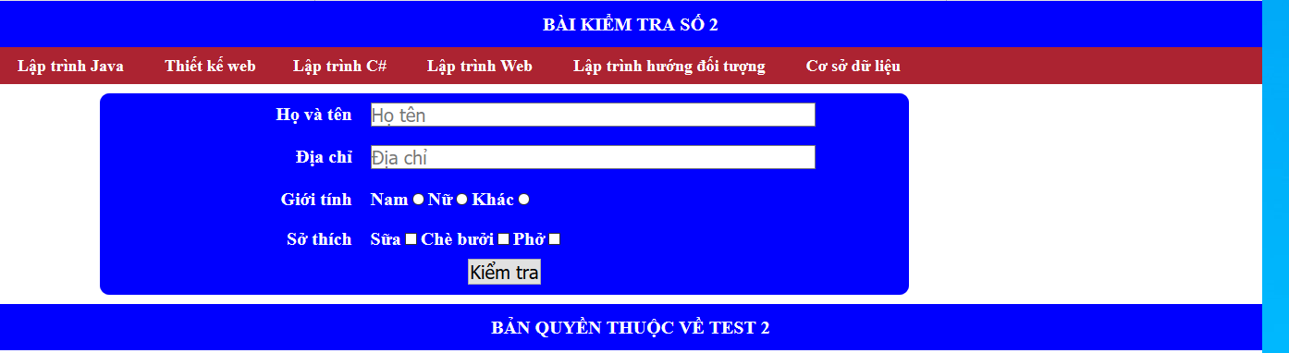

**ĐỀ 2**: Khi di chuyển chuột đến mục Thiết kế web sẽ xuất hiện menu cấp 2 như sau:

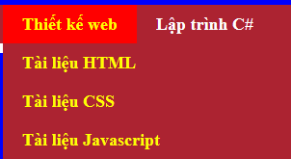

Phần header có độ cao 50px, độ rộng toàn bộ màn hình, nền màu xanh blue, chữ trắng, cỡ chữ 20px, đậm, căn giữa theo chiều dọc và ngang.

Màu nền của menu cấp 1 và cấp 2 đều có rgb như sau: 172,35,49, màu chữ là trắng, cỡ chữ 18, đậm. Khi di chuyển đến mục nào thì nền của mục đó chuyển thành đỏ và chữ thành vàng.

Phần section chứa form nhập dữ liệu. Yêu cầu ô họ và tên, địa chỉ không được rỗng. Ô địa chỉ phải được chuẩn hóa (không có khoảng trắng (dấu cách) ở đầu và cuối, các từ trong chuỗi chỉ cách nhau 1 khoảng trắng, chữ cái đầu của các từ được viết hoa. Khi người dùng kích vào nút Kiểm tra thì phải chuẩn hóa dữ liệu ô địa chỉ và thông báo lỗi nếu ô họ tên hoặc địa chỉ để rỗng.

Phần footer có chiều cao 50px, chiều rộng toàn bộ màn hình, định dạng của chữ giống như header.

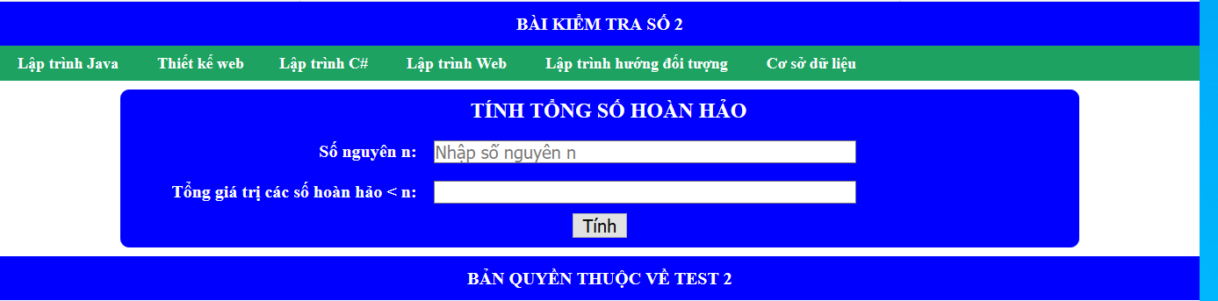

**ĐỀ 3** - Yêu cầu:

* Phần header có độ cao 50px, độ rộng toàn bộ màn hình, nền màu xanh blue, chữ trắng, cỡ chữ 20px, đậm, căn giữa theo chiều dọc và ngang.
* 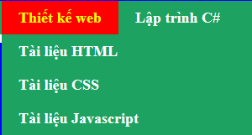Phần menu cấp 1 và cấp 2 có màu nên rgb tương ứng là: 29,162,97. Màu chữ là trắng, cỡ chữ 18px, đậm. Khi di chuyển chuột đến mục Thiết kế web thì hiện menu cấp 2 như hình bên. Khi di chuyển đến mục của menu cấp 1 và 2 thì màu nền chuyển thành đỏ và chữ thành vàng.

Phần section chứa form nhập dữ liệu. Yêu cầu ô số nguyên n phải nhập số và không được để trống, ô tổng các số hoàn hảo nhỏ hơn hoặc bằng n chỉ xem không sửa được. Khi kích vào nút Tính thì tổng giá trị của các số hoàn hảo (số có tổng các ước số bằng chính nó) hiển thị ở ô tương ứng (nếu không có số hoàn hảo nào nhỏ hơn hoặc bằng n thì tổng là 0).

Phần footer có chiều cao 50px, chiều rộng toàn bộ màn hình, định dạng của chữ giống như header.

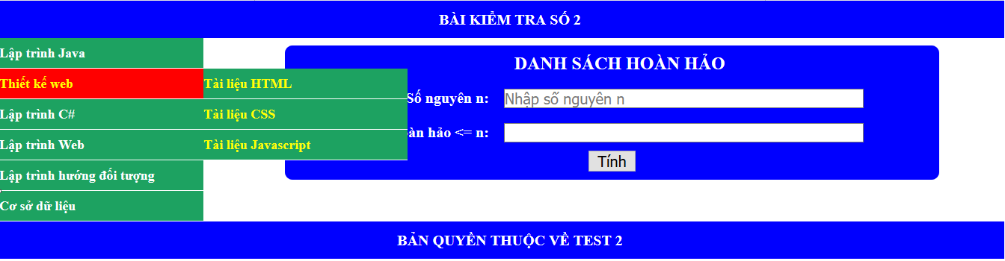

**ĐỀ 4 -** Yêu cầu:

* Phần header có độ cao 50px, độ rộng toàn bộ màn hình, nền màu xanh blue, chữ trắng, cỡ chữ 20px, đậm, căn giữa theo chiều dọc và ngang.
* Phần menu cấp 1 và cấp 2 có màu nên rgb tương ứng là: 29,162,97. Màu chữ là trắng, cỡ chữ 18px, đậm. Khi di chuyển chuột đến mục Thiết kế web thì hiện menu cấp 2 như hình bên. Khi di chuyển đến mục của menu cấp 1 và 2 thì màu nền chuyển thành đỏ và chữ thành vàng.
* Phần section chứa form nhập dữ liệu. Yêu cầu ô số nguyên n phải nhập số và không được để trống, ô các số hoàn hảo nhỏ hơn hoặc bằng n chỉ xem không sửa được. Khi kích vào nút Tính thì hiện các số hoàn hảo (số có tổng các ước số bằng chính nó) hiển thị ở ô tương ứng (nếu không có số hoàn hảo nào nhỏ hơn hoặc bằng n thì hiện “không có số hoàn bảo nào”).
* Phần footer có chiều cao 50px, chiều rộng toàn bộ màn hình, định dạng của chữ giống như header.

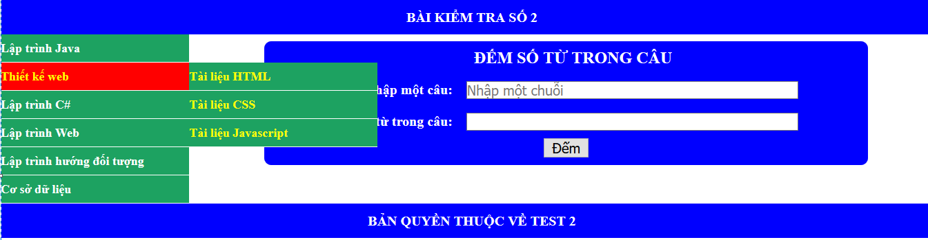

**ĐỀ 5** - Yêu cầu:

* Phần header có độ cao 50px, độ rộng toàn bộ màn hình, nền màu xanh blue, chữ trắng, cỡ chữ 20px, đậm, căn giữa theo chiều dọc và ngang.
* Phần menu cấp 1 và cấp 2 có màu nên rgb tương ứng là: 29,162,97. Màu chữ là trắng, cỡ chữ 18px, đậm. Khi di chuyển chuột đến mục Thiết kế web thì hiện menu cấp 2 như hình bên. Khi di chuyển đến mục của menu cấp 1 và 2 thì màu nền chuyển thành đỏ và chữ thành vàng.
* Phần section chứa form nhập dữ liệu. Yêu cầu ô nhập một câu không được để trống, ô số từ trong câu chỉ xem không sửa được. Khi kích vào nút Đếm thì hiện số từ trong câu (các từ trong câu là chuỗi ký tự và ngăn cách với nhau bởi một hoặc một số khoảng trắng) hiển thị ở ô tương ứng. Ví dụ có chuỗi: Chuc mung nam moi 🡪 số từ sẽ là 4.
* Phần footer có chiều cao 50px, chiều rộng toàn bộ màn hình, định dạng của chữ giống như header.

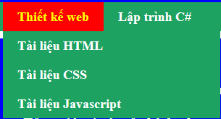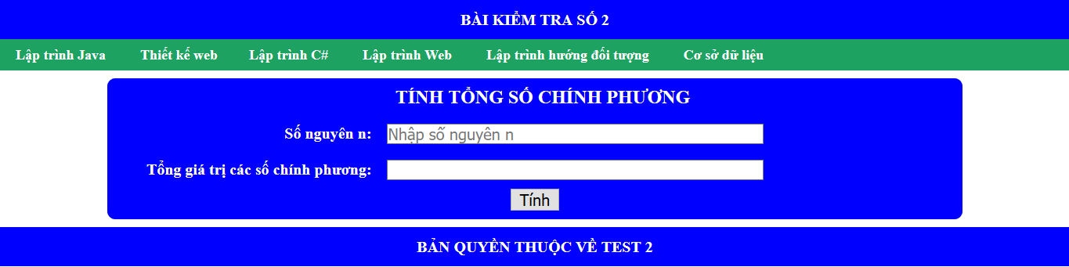

**ĐỀ 6**: Phần header có độ cao 50px, độ rộng toàn bộ màn hình, nền màu xanh blue, chữ trắng, cỡ chữ 20px, đậm, căn giữa theo chiều dọc và ngang.

Phần menu cấp 1 và cấp 2 có màu nên rgb tương ứng là: 29,162,97. Màu chữ là trắng, cỡ chữ 18px, đậm. Khi di chuyển chuột đến mục Thiết kế web thì hiện menu cấp 2 như hình bên. Khi di chuyển đến mục của menu cấp 1 và 2 thì màu nền chuyển thành đỏ và chữ thành vàng.

Phần section chứa form nhập dữ liệu. Yêu cầu ô số nguyên n phải nhập số và không được để trống, ô tổng các số chính phương chỉ xem không sửa được. Khi kích vào nút Tính thì tổng giá trị của các số chính phương (số có căn bậc 2 là số nguyên) hiển thị ở ô tương ứng (nếu không có số chính phương nào nhỏ hơn hoặc bằng n thì tổng là 0).

Phần footer có chiều cao 50px, chiều rộng toàn bộ màn hình, định dạng của chữ giống như header.